БЕЛОРУССКИЙ ГОСУДАРСТВЕННЫЙ УНИВЕРСИТЕТ

ИНФОРМАТИКИ И РАДИОЭЛЕКТРОНИКИ

Кафедра информатики

Факультет ИНО

Специальность ИиТП

Контрольная работа № 1,2

по дисциплине «Теория вероятностей и математическая статистика»

Выполнил студент: Дегтярев А.А.

группа 393551

Зачетная книжка № 902021-26

Минск 2018

**1. Вероятность события. Правило сложения и умножения вероятностей**

1.26. 30 студентов получили для распределения по окончании института 15 мест в Минске, 10 в Витебске и 5 в Гомеле. Определить вероятность р того, что 3 наперед заданных студента получат распределение в Гомель, если места распределяются случайным образом. Вычислить величину x=1/р.

**Решение:**

1. Вероятность того, что первый студент получит распределение в Гомеле P(k1) = 5/30 = 0.16667. Однако поскольку события зависимы, вероятность, что следующий студент получит такое же распределение с каждым выбором изменяется.
2. Вероятность того, что второй студент получит распределение в Гомеле:  
   P(k2) = 4/29 = 0.1379310345
3. Вероятность того, что третий студент получит распределение в Гомеле: P(k3) = 3/28 = 0.1071428571
4. Чтобы определить вероятность распределения первых трех студентов в Гомеле, воспользуемся правилом умножения вероятностей

*Вероятность того что 3 студента получат распределение в Гомеле*

**2. Формула полной вероятности**

2.26. В пирамиде установлено 5 винтовок, из которых 3 снабжены оптическим прицелом. Вероятность того, что стрелок поразит мишень при выстреле из винтовки с оптическим прицелом, равна 0.95; для винтовки без оптического прицела эта вероятность равна 0.7. Найти вероятность того, что мишень будет поражена, если стрелок произведёт одни выстрел из наудачу взятой винтовки.

**Решение:**

1. Применим формулу полной вероятности: Пусть А – событие состоящие в том, что *стрелок поразил цель*. Гипотеза H1 – стрелок осуществлял выстрел из винтовки с оптическим прицелом, H2 – без прицела.
2. Из условия задачи известны следующие вероятности:
3. Искомая вероятность будет равна:

**3. Теорема гипотез. Формула Байеса**

3.26. Условие совпадает с задачей 3.20. Определить вероятность того, что отказали оба блока.

3.20 Прибор содержит два блока, исправность каждого из которых необходима для функционирования прибора. Вероятности безотказной работы в течение времени Т для этих блоков соответственно равны 0.4 и 0.5. Прибор испытывался в течение времени Т и вышел из строя. Определить вероятность того, что отказал первый блок.

**Решение:**

1. Существует 4 гипотезы до начала опыта. Априорные вероятности: Первый блок отказал Второй блок отказал   
   Отказали оба блокa   
   Оба блокa работали
2. Гипотезы несовместны, поэтому можно выполнить проверку, найдя сумму всех вероятностей:
3. Вероятность того, что блок отказал:
4. Применяем формулу Байеса:

**4. Случайные величины. Закон распределения случайной величины**

*4.26*. Случайная величина X имеет следующую плотность вероятностей:



Определить а, медиану величины X и функцию распределения F(x). Ответ медиана.

**Решение:**

1. Интегрируем функцию плотности вероятностей, чтобы найти *а*:
2. Найдем параметр *a* из условий
3. Найдем функцию распределения:
4. График функции распределения:  
   **
5. Найдем медиану:

**5.**

*5.26* Случайная величина X имеет равномерное распределение с параметрами:



Найти плотность вероятности f(у) случайной величины Y=φ(x). В ответ записать значение f(y_0).



**Решение:**

1. Равномерное распределение задается функцией
2. Интервал определяется из системы:  
    =>
3. Плотность вероятности в интервале [a,b] постоянна:
4. Функция распределения:  
   1. Y=φ(x) - выделим интервалы по оси Y в зависимости от количества обратных функций:  
      для y(0,1):  
      ,

Для y(1,81)

0 при *y* не в [0;81] ;  
Возможные значения Y заключены в интервале [0;81], а значит

**6. Математическое ожидание случайной величины**

*6.26* найти математическое ожидание квадрата случайной величины X, заданной плотностью вероятностей.



**Решение:**

1) Найдем параметр А из условия:

1) Математическое ожидание квадрата X:

2) Находим математическое ожидание квадрата X:

**7. Дисперсия случайной величины**

*7.26* найти дисперсию случайной величины X по заданной плотности вероятностей.



**Решение:**

1. Найдем функцию распределения
2. Дисперсия высчитывается по формуле:
3. Находим математическое ожидание:
4. Находим дисперсию:

**8. Системы случайных величин**

Двухмерный случайный вектор (Х, У) равномерно распределен внутри выделенной жирными прямыми линиями на рисунке области B. Двухмерная плотность вероятности f(x,y) одинакова для любой точки этой области B:

|  |  |  |  |  |  |  |  |  |
| --- | --- | --- | --- | --- | --- | --- | --- | --- |
| Вариант | x1 | x2 | x3 | x4 | x5 | x6 | y1 | y2 |
| 8.26 | 0 | 4 | 7 | 6 | 7 | 8 | 1 | 2 |

*Вычислить коэффициент корреляции между величинами X и Y.*



**Решение:**

Область B представляет собой трапецию:  
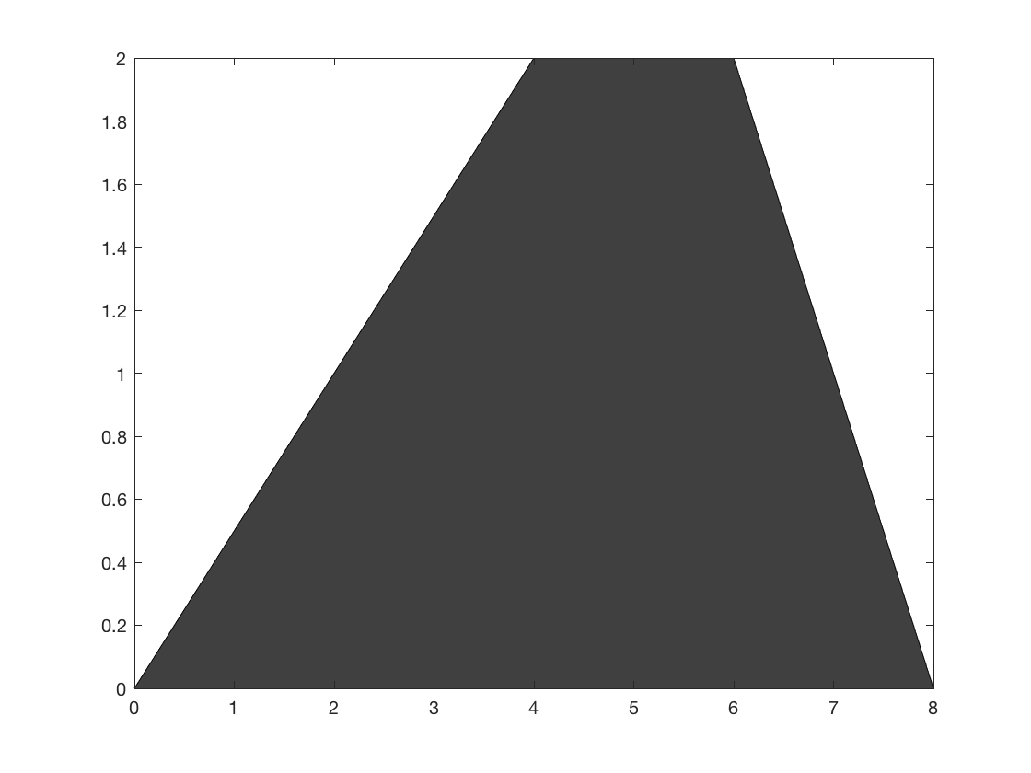

1. Найдем величину С

Поверхность распределения вне трапеции B совпадает с XY. Из второго свойства плотности распределения следует, что объем ограничиваемого ими тела равен 1:

1. Итак п.р. равна
2. Найдем математическое ожидание величин X и Y(равны начальным моментам):
3. Разобьем область B на 3: B1, B2, B3, так, что  
   *B1*: 0<x<4, 0<y<x/2; *B2*: 4<x<6, 0<y<2; *B3*: 6<x<8, 0<y<8-x
4. Расставим пределы и запишем интегралы в виде суммы интегралов:
5. Теперь найдем ковариацию:
6. Найдем коэффициент корреляции

Для этого вычислим дисперсии:

**9. Числовые характеристики систем случайных величин**

Дан случайный вектор (X,Y). M(X)=M(Y)=0, D(X)=100, D(Y)=25, cov(X,Y)=16. Используя линейное преобразование



привести данный вектор к вектору (Z1,Z2) с некоррелированными составляющими, найти дисперсию Z1+Z2

**Решение:**

1. Выразим Z1, Z2 через X,Y:
2. Из условия о некоррелированности Z1,Z2:
3. Выразим дисперсию D[Z1+Z2]